后期管理
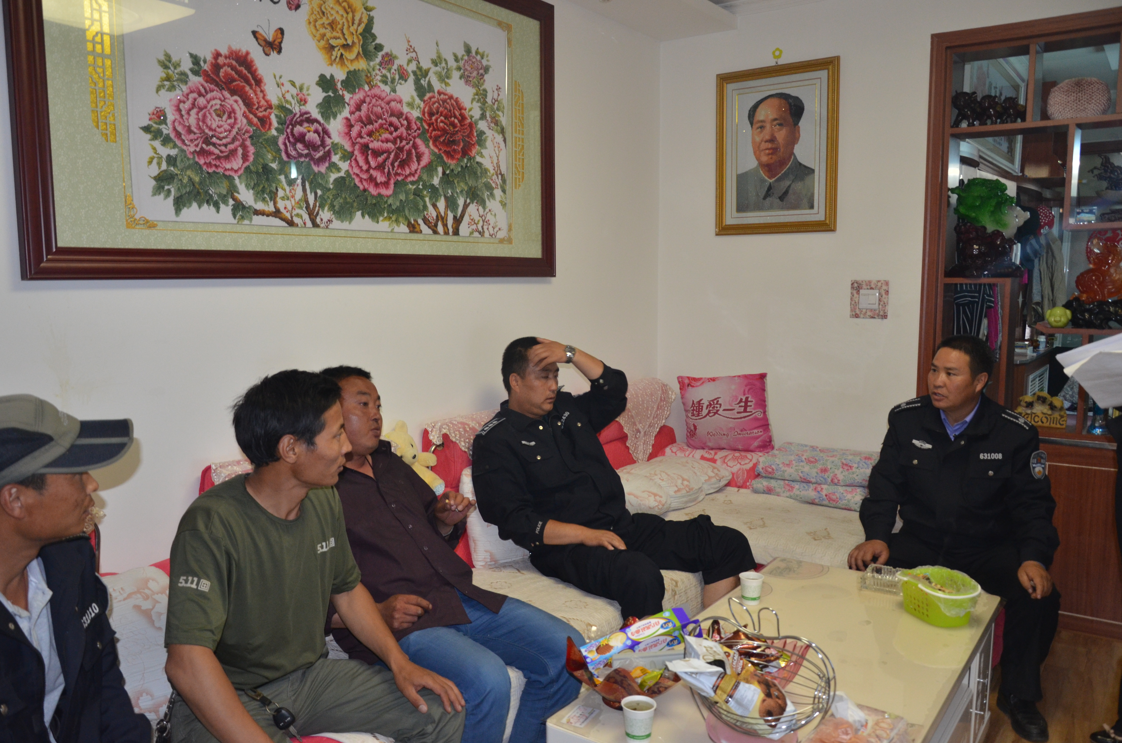
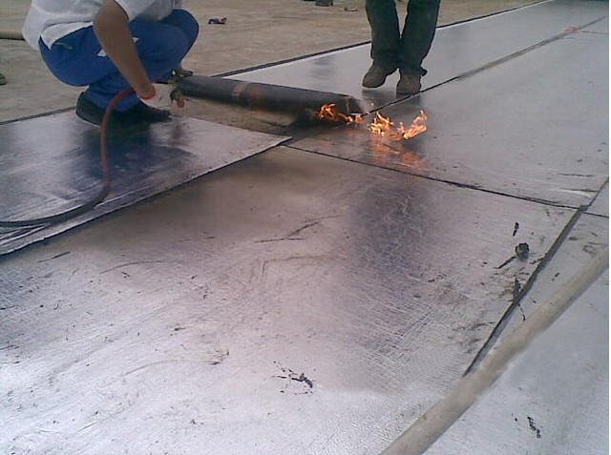
2015年4月3日金发小区、安康小区、安居小区部分住户反映住房存在屋面漏水及下水堵塞情况。4月4日局党组召开房屋维修会议，由保障性住房（房产）管理办公室及质量安全监督站抽调专人对住户所反应的情况进行摸底调查，并在第一时间内组织藏城物业管理有限公司等相关部门进行施工维修。截至目前，维修工作已完成。

住建局、城管局、物业等入户调查 重新铺设屋面SBS

